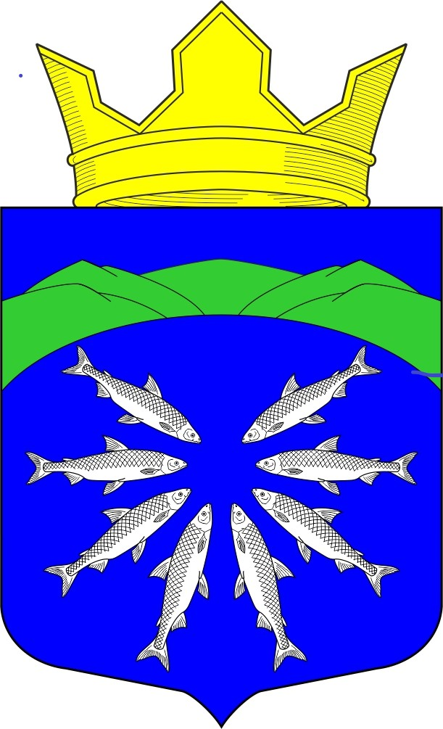

Российская Федерация
Республика Карелия

СОВЕТ ПАДАНСКОГО СЕЛЬСКОГО ПОСЕЛЕНИЯ

22 сессия 4 созыва

РЕШЕНИЕ

28.12.2020г. № 77

Об утверждении Положения о бюджетном процессе
в муниципальном образовании
«Паданское сельское поселение»

В связи с внесением изменений в Бюджетный кодекс Российской Федерации, с целью оптимизации бюджетного процесса в муниципальном образовании «Паданское сельское поселение», в соответствии со статьей 31 Устава муниципального образования «Паданское сельское поселение» Совет Паданского сельского поселения
РЕШИЛ:

1. Утвердить прилагаемое Положение о бюджетном процессе в муниципальном образовании «Паданское сельское поселение».
2. Признать утратившими силу следующие нормативные правовые акты:
- решение VIII сессии Совета Паданского сельского поселения III созыва от 15.11.2014г. № 33 «Об утверждении Положения о бюджетном процессе в Паданском сельском поселении»;
- решение XXVI сессии Совета Паданского сельского поселения III созыва от 28.11.2016г. № 113 «О внесении изменений и дополнений в Положение о бюджетном процессе в муниципальном образовании «Паданское сельское поселение»;
- решение XXXII сессии Совета Паданского сельского поселения III созыва от 11.08.2017г. № 133 «О внесении изменений и дополнений в Положение о бюджетном процессе в муниципальном образовании «Паданское сельское поселение»
3. Настоящее решение вступает в силу со дня его опубликования (обнародования).

Глава Паданского сельского поселения Г.В.Тарасов
Председатель Совета
Паданского сельского поселения А.В. Яковлев

Антикоррупционная экспертиза проведена

